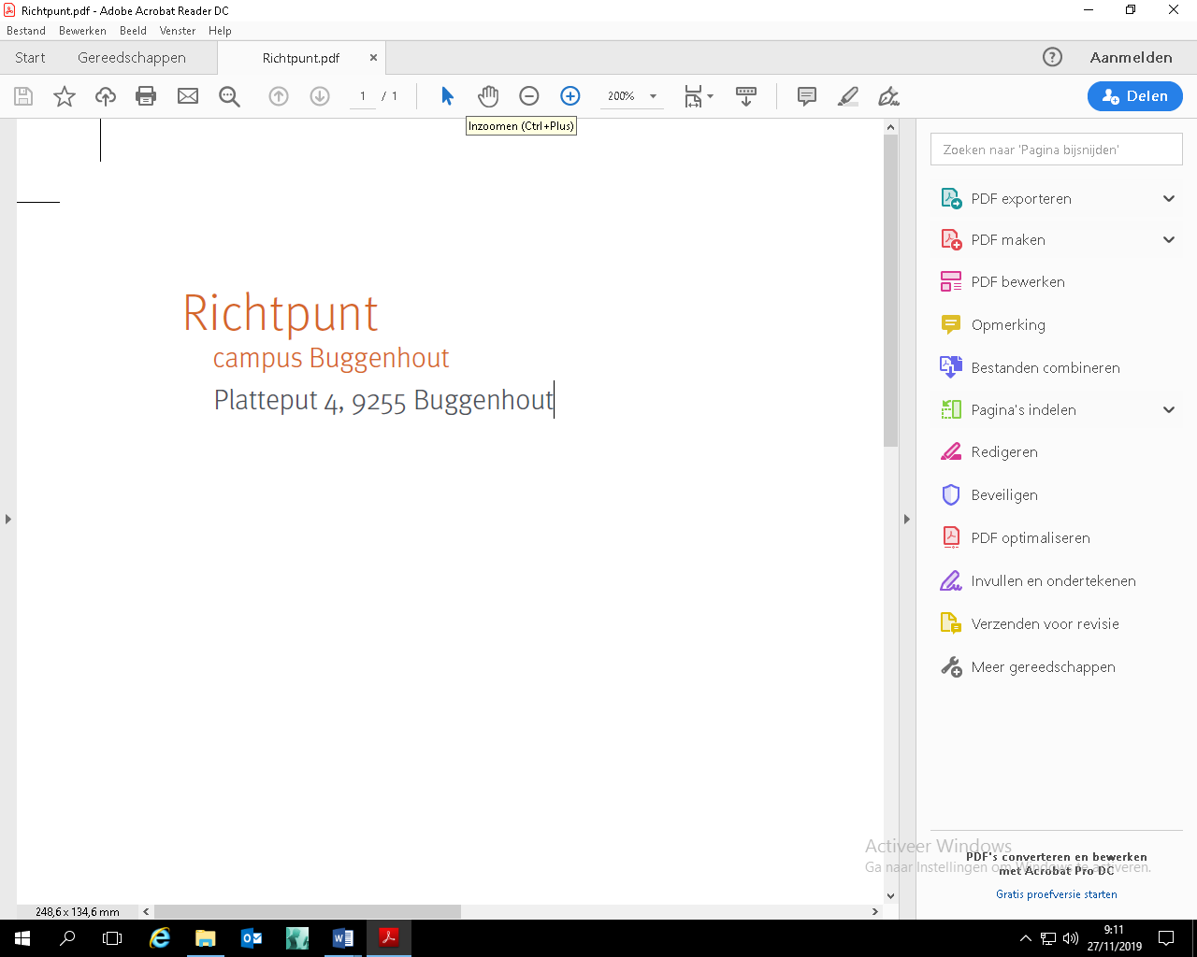 | Richtpunt campus Buggenhout  Platteput 4  9255 Buggenhout  052 40 94 40  mail:info@psbsospectrum.be

Uitnodiging oudergesprek handelingsplanning
Bij evaluatie op de klassenraad rond de studieloopbaan van uw zoon/dochter binnen PSBUSO Spectrum zijn er een aantal bezorgdheden die we graag met u zouden willen bespreken. In dit overleg willen we samen met u op zoek gaan naar handvatten om uw zoon/dochter beter te ondersteunen. Op het gesprek zullen de orthopedagoge, het CLB en een afgevaardigde van de klassenraad aanwezig zijn.

Het gesprek gaat door op:

………………………………………………………………………………………………………………….

We nodigen u uit om aanwezig te zijn op dit gesprek, indien het niet mogelijk is om aanwezig te zijn op dit gesprek, gelieve contact op te nemen met de orthopedagoge Jolien om een nieuwe afspraak vast te leggen. Dit kan via het algemeen nummer van de school of via jolien.roef@psbusospectrum.be. We vinden het als school echter cruciaal om met u in gesprek te gaan rond onze bezorgdheden.

